# ***Лабораторна робота №2.***

# ***Дослідження руху тіла по колу.***

# **Мета***: ознайомитись із способом дослідження руху тіла по колу. Визначити характеристики руху тіла по колу. Дослідити залежність лінійної швидкості та прискорення тіла від радіуса траєкторії та кутової швидкості.*

# Навчитись використовувати віртуальні симуляції https://www.golabz.eu/ [1] для фізичних досліджень, вимірювань та обчислень. Формувати практичні навички та вміння самостійно вести дослідницьку роботу, аналізувати результати дослідів та робити висновки, використовувати набуті знання в повсякденному житті. Розвивати в учнів пізнавальний інтерес.

# **Обладнання:** *Смартфон, планшет, ноутбук, ПК. Зошит, ручка.*

**Хід роботи**

1. **Перейдіть по посиланню і відкрийте симуляцію.**

<https://seilias.gr/go-lab/html5/circularMotion.plain.html> [2], або скористайтесь

QR-кодом (рис.1).

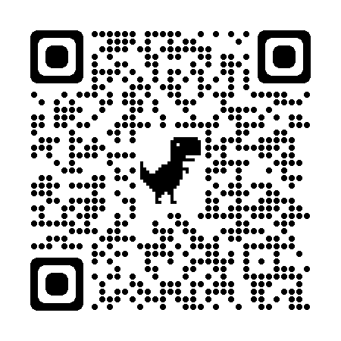

Рис. 1

1. **Підготуйтесь до проведення дослідів.**

2.1 Опрацюйте § 8 [3, с. 47].

2.2 Запишіть в зошит тему, мету та обладнання до лабораторної роботи.

(Текст виділений курсивом) Накресліть таблицю для проведення дослідів.

2.3 Перегляньте відеоінструкцію до лабораторної роботи:

<https://www.youtube.com/watch?v=jDDz2hyHUSI>[4].

# ***Визначення характеристик руху тіла по колу. Дослідження залежності лінійної швидкості та прискорення тіла від радіуса траєкторії та кутової швидкості.***

***Таблиця***

|  |  |  |  |  |  |  |  |  |
| --- | --- | --- | --- | --- | --- | --- | --- | --- |
| № | R, м | ω, рад/с | N | t, с | T, с | υ, м/с | α, м/с2 | n, c-1 |
| 1 | 0,4 | 1 | 5 |  |  |  |  |  |
| 2 | 0,7 | 1 | 5 |  |  |  |  |  |
| 3 | 1 | 1 | 5 |  |  |  |  |  |
| 4 | 1 | 2 | 5 |  |  |  |  |  |
| 5 | 1 | 3 | 5 |  |  |  |  |  |

**3. Виконайте дослідження, експеримент.**

3.1 Налаштуйте параметри програми.

* Для встановлення значення радіуса траєкторії R, змініть параметр Радіус

( Radius) за допомогою кнопок ▲,▼, або повзунка на шкалі.

* Для встановлення значення кутової швидкості ω, змініть параметр Кутова швидкість( Angular speed) за допомогою кнопок ▲,▼, або повзунка на шкалі.
* Для вимірювання часу руху тіла по колу скористайтесь вбудованим секундоміром.
* Для зручності виконання дослідження скористайтесь перемикачем Вид зверху( Top view) та прапорцем Сповільнений рух( Slow motion). Для точності встановлення моменту проходження тілом повного кола, на останньому колі можна сповільнити рух тіла.

Приклади налаштування програми

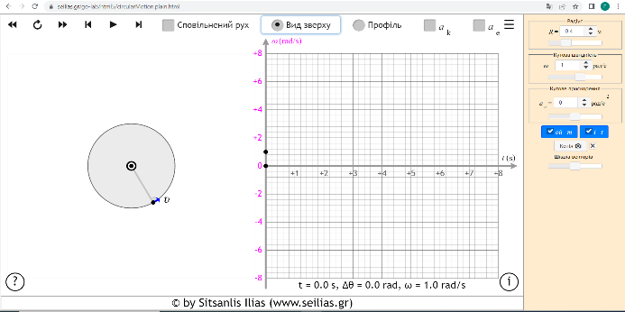 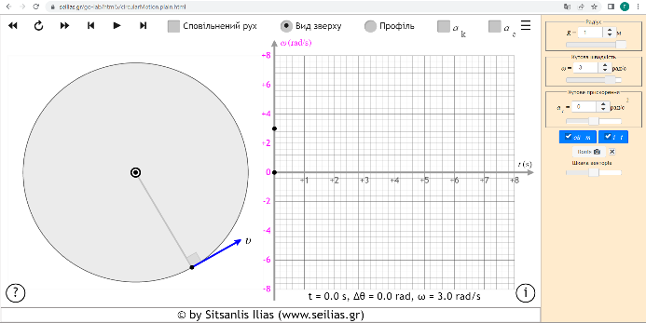

Рис. 2 Рис. 3

3.2 Проведіть досліди.

* Налаштуйте параметри програми за зразком( таблиця, дослід №1; Рис. 2): $R=$ 0,4 м, ω = 1 рад/с $.$ Натисніть кнопку ► Бігти( Run), дочекайтесь завершення досліду.
* Виміряйте та занесіть до таблиці значення часу t, протягом якого тіло здійснить 5 обертів.
* Натисніть кнопку    Скинути( Reset), встановіть параметри програми для проведення досліду №2, виконайте вимірювання часу, занесіть в таблицю. Виконайте всі досліди.

**4. Виконайте опрацювання результатів експерименту.**

4.1 Виконайте обчислення T, υ, ɑ, n. Див. стор. 53 підручника, п. Опрацювання результатів експерименту [3, с. 53]. Запишіть в зошиті  всі обчислення, результати обчислень занесіть до таблиці.

4.2 Для розрахунків використайте табличний процесор ***Microsoft Excel*** (рис. 4), **LibreOffice Calc**, **Google Таблиці**.

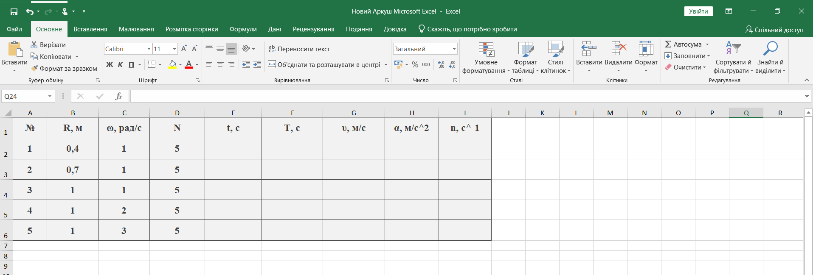

Рис. 4. Зразок таблиці ***Excel***.

**5. Виконайте аналіз результатів експерименту.**

За результатами експерименту зробіть  висновок, в якому зазначте:

* які фізичні величини обчислили, які результати отримали;
* як залежить лінійна швидкість від радіуса траєкторії( досліди №1- №3) та кутової швидкості( досліди №3- №5);

У висновку наведіть приклади застосування явищ та процесів, власні дослідження та спостереження.

**Використані джерела**

1. GoLab Interactive Simulations. GoLab. URL: <https://www.golabz.eu/>

(date of access: 09.10.2022).

1. Круговий рух. GoLab: Free online physics, chemistry, biology, earth science and math simulations.

URL: <https://seilias.gr/go-lab/html5/circularMotion.plain.html>

(дата звернення: 09.10.2022).‬

1. Фізика: 10-й кл. підручник (рівень стандарту). fizyka 10 klas barjakhtar 2018. Автор: В.Г. Бар'яхтар, С.О. Довгий, Ф.Я. Божинова, О.О. Кірюхін

1. Гаврись Світлана Михайлівна. Відеоінструкція до лабораторної роботи №2. Дослідження руху тіла по колу, 2022. YouTube. URL: <https://www.youtube.com/watch?v=jDDz2hyHUSI>

(дата звернення: 09.10.2022).